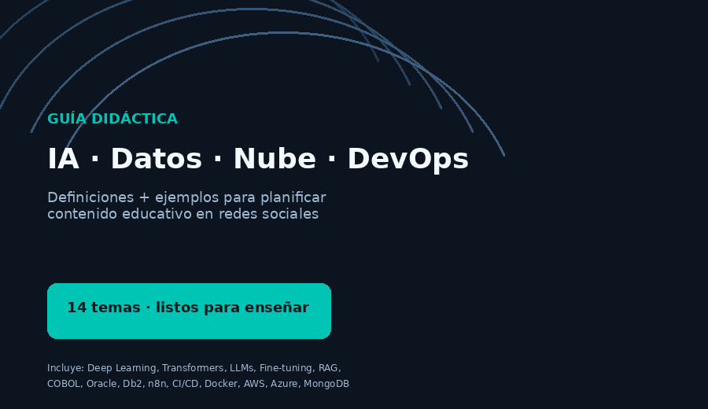
Guía didáctica para redes sociales
Documento de planificación para enseñar tecnología con definiciones claras, ejemplos prácticos e ilustraciones listas para adaptar a reels, carruseles y lives.
Idioma: Español · Formato: plan de contenidos · Público: principiantes a intermedio
Módulos: (A) Inteligencia Artificial · (B) Sistemas legados y datos · (C) Automatización y nube
Mapa de temas
- 1. Deep Learning
- 2. Transformers
- 3. LLMs
- 4. Fine-tuning
- 5. RAG
- 6. COBOL
- 7. Oracle Database
- 8. IBM Db2
- 9. n8n
- 10. CI/CD Pipelines
- 11. Docker
- 12. AWS
- 13. Azure
- 14. MongoDB
💡 Cómo usar esta guía: Cada tema incluye: definición simple, analogía, ejemplo real, idea de post para redes y tip de enseñanza. Puedes grabar 1 tema = 1 video corto (45–90 segundos).

📅 Calendario sugerido (4 semanas)
Plan listo para publicar en Instagram / TikTok / LinkedIn / YouTube Shorts:
- Semana 1 — Fundamentos IA: Deep Learning → Transformers → intro a LLMs
- Semana 2 — LLMs en la práctica: LLMs avanzado → prompting → riesgos/alucinaciones
- Semana 3 — Especialización IA: Fine-tuning vs RAG (comparativa + demos)
- Semana 4 — Legados que pagan: COBOL → Oracle → Db2 (empleabilidad)
- Semana 5 — Automatiza tu negocio: n8n (3 flujos útiles)
- Semana 6 — DevOps visual: CI/CD → Docker
- Semana 7 — Nube: AWS essentials → Azure essentials
- Semana 8 — Datos modernos: MongoDB + cierre: roadmap completo
💡 Fórmula de post ganador: Hook (3s) + Definición simple (10s) + Ejemplo real (20s) + Analogía memorable (10s) + CTA (5s). Usa las ilustraciones de este documento como portada de carrusel.

1. Deep Learning (Aprendizaje Profundo)
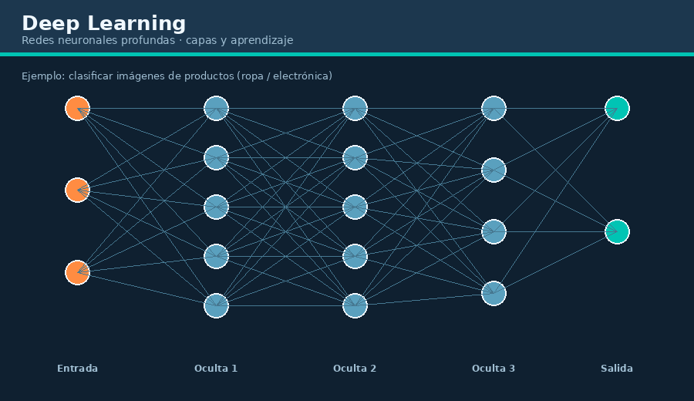
Definición
Es una rama del Machine Learning que usa redes neuronales con muchas capas para aprender patrones complejos a partir de datos (imágenes, audio, texto, sensores).
Analogía para redes
Como un cerebro artificial con varias capas de neuronas: la primera ve bordes, la siguiente formas, y al final reconoce 'esto es un gato' o 'esto es fraude'.
Ejemplo práctico
Entrenar un modelo con miles de fotos de productos para que una tienda online clasifique automáticamente ropa, zapatos y electrónicos al subir una imagen.
Ideas de contenido
- Carrusel: 'Deep Learning en 5 capas' (entrada → ocultas → salida).
- Reel: mostrar una foto borrosa → el modelo predice la categoría.
- Live: dibujar neuronas en pizarra y conectarlas en vivo.
Planificación didáctica
Semana 1 · Fundamentos de IA. Objetivo: que el seguidor entienda 'capas + datos = predicción'. CTA: 'Comenta un problema que quieras automatizar con imágenes'.

2. Transformers
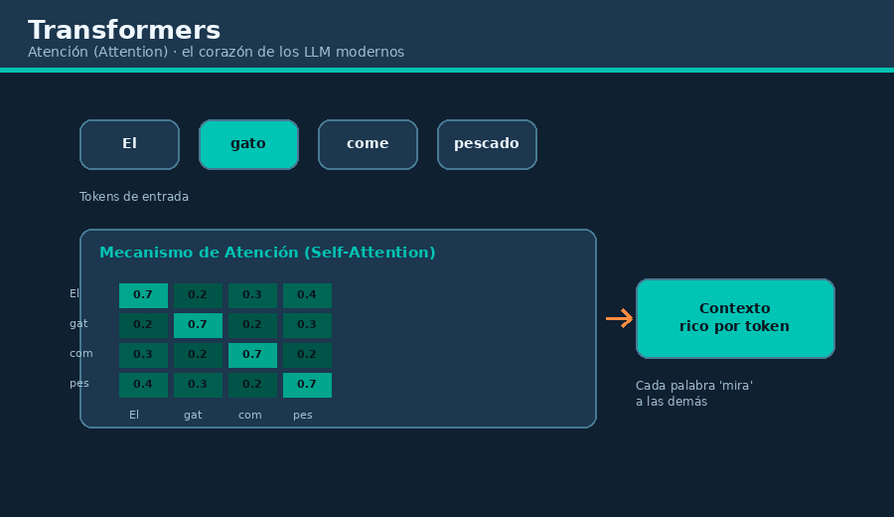
Definición
Arquitectura de red neuronal (2017) basada en el mecanismo de atención (self-attention). Permite que cada palabra del texto 'mire' a las demás y capture contexto de forma eficiente. Es la base de GPT, BERT, Claude, Gemini, etc.
Analogía para redes
En una reunión, en vez de escuchar solo a quien habla, todos escuchan a todos a la vez y deciden qué es relevante. Eso es la atención.
Ejemplo práctico
Al traducir 'banco' en una oración, el Transformer usa el contexto ('me senté en el banco' vs 'fui al banco') para elegir el significado correcto.
Ideas de contenido
- Animación: tokens iluminándose entre sí (mapa de atención).
- Ejercicio: pedir a la audiencia completar 'El café estaba ___' y explicar contexto.
- Mini-serie: Attention → Encoder/Decoder → modelos modernos.
Planificación didáctica
Semana 1-2 · Puente hacia LLMs. Objetivo: desmitificar 'Transformer' sin fórmulas. CTA: 'Guarda este post si vas a estudiar IA'.

3. LLMs (Large Language Models)
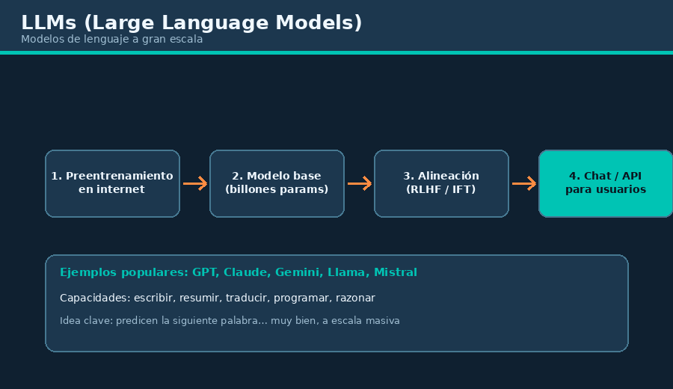
Definición
Modelos de lenguaje entrenados con enormes volúmenes de texto. Predicen la siguiente palabra (o token) con tanta precisión que parecen entender, escribir, programar y razonar.
Analogía para redes
Un estudiante que leyó casi toda la internet y practica completar frases billones de veces… hasta volverse un asistente conversacional.
Ejemplo práctico
Usar ChatGPT/Claude/Gemini para: resumir un contrato, generar SQL, corregir un email o explicar un error de código.
Ideas de contenido
- Demo en vivo: mismo prompt en 2 modelos y comparar respuestas.
- Post: 'Lo que un LLM SÍ hace / NO hace' (alucinaciones).
- Reto: 'Pídele que escriba un guion de 30s para TikTok'.
Planificación didáctica
Semana 2 · Producto estrella de IA. Objetivo: uso responsable + prompting básico. CTA: 'Comparte tu mejor prompt en comentarios'.

4. Fine-tuning (Ajuste fino)
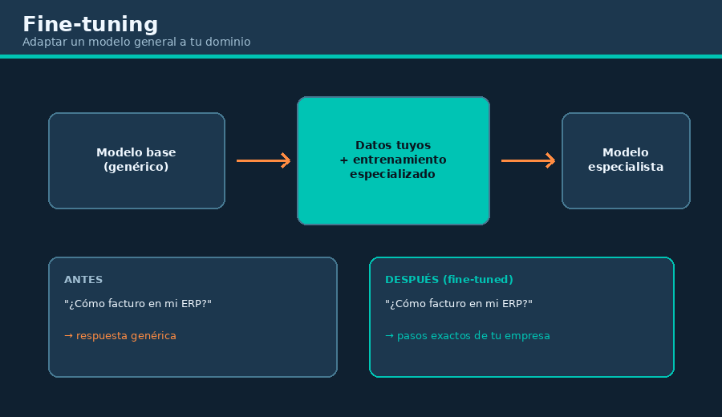
Definición
Proceso de tomar un modelo ya preentrenado y seguir entrenándolo con datos específicos de tu dominio (empresa, idioma, estilo, tarea) para especializarlo.
Analogía para redes
Es como un médico general que luego hace una residencia en cardiología: ya sabe medicina, ahora se especializa.
Ejemplo práctico
Fine-tunear un LLM con 2.000 tickets reales de soporte de tu empresa para que responda con el tono, políticas y pasos exactos de tu operación.
Ideas de contenido
- Antes/Después en pantalla partida (respuesta genérica vs especializada).
- Explicar LoRA/QLoRA en una frase: 'entrenar barato sin tocar todo el modelo'.
- Advertencia ética: datos privados y fugas de información.
Planificación didáctica
Semana 3 · Especialización. Objetivo: diferenciar fine-tuning vs prompting vs RAG. CTA: '¿Tu negocio necesita un modelo propio?'.

5. RAG (Retrieval-Augmented Generation)
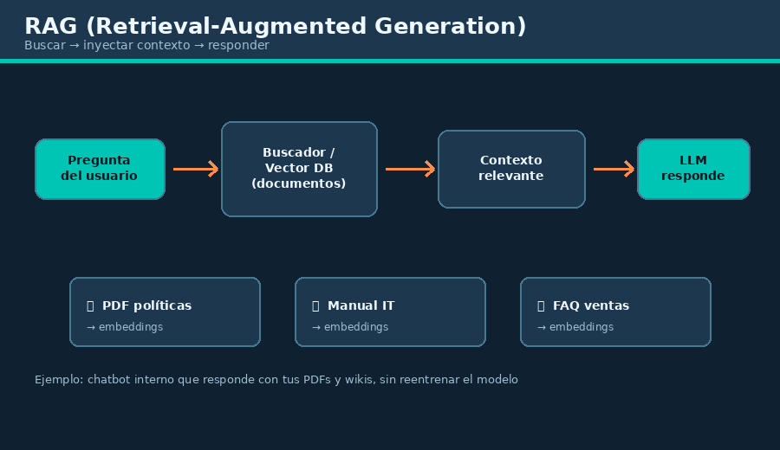
Definición
Técnica donde el sistema primero busca información relevante en tus documentos (PDFs, wikis, bases) y luego se la pasa al LLM para generar una respuesta basada en esa evidencia.
Analogía para redes
Antes de contestar un examen, el estudiante abre el libro correcto, lee el párrafo útil, y después escribe la respuesta.
Ejemplo práctico
Chatbot interno de RR.HH. que responde '¿Cuántos días de vacaciones me tocan?' consultando el PDF de políticas vigente, no inventando.
Ideas de contenido
- Diagrama de 3 pasos: Pregunta → Recuperar → Generar.
- Demo: subir un PDF corto y preguntarle al bot.
- Comparar: sin RAG (alucina) vs con RAG (cita fuente).
Planificación didáctica
Semana 3-4 · Caso de negocio #1. Objetivo: RAG como proyecto realista para pymes. CTA: 'Comenta si quieres el stack (Vector DB + LLM)'.

6. COBOL
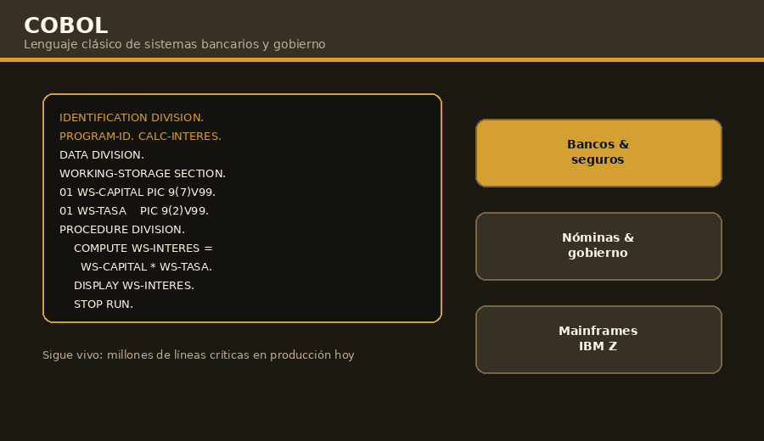
Definición
Lenguaje de programación creado en 1959, orientado a negocios. Todavía mueve gran parte de sistemas bancarios, seguros, nóminas y gobierno en mainframes.
Analogía para redes
El 'idioma oficial' de muchas bóvedas digitales del sistema financiero: viejo, verboso, pero extremadamente estable.
Ejemplo práctico
Un banco calcula intereses diarios de millones de cuentas con programas COBOL que llevan décadas en producción y se ejecutan en IBM Z.
Ideas de contenido
- Hook: 'Este lenguaje de 1959 aún mueve tu tarjeta'.
- Mostrar un bloque IDENTIFICATION / PROCEDURE DIVISION.
- Serie: modernizar COBOL (APIs, wrappers, migración gradual).
Planificación didáctica
Módulo legado · Empleabilidad. Objetivo: mostrar nicho bien pagado. CTA: '¿Sabías que COBOL sigue demandado?'.

7. Oracle Database
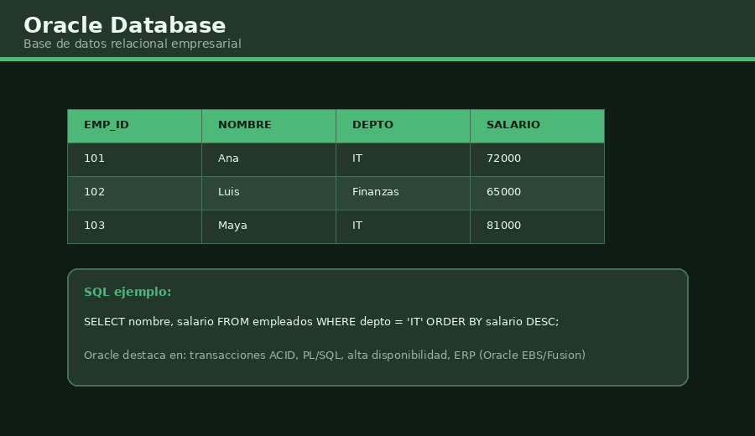
Definición
Sistema de gestión de bases de datos relacionales (RDBMS) empresarial de Oracle. Destaca por transacciones robustas (ACID), PL/SQL, seguridad y alta disponibilidad.
Analogía para redes
Una bóveda ultraordenada de tablas relacionadas (clientes, pedidos, pagos) con reglas estrictas para que nada se pierda ni se duplique mal.
Ejemplo práctico
Una empresa retail consulta ventas del mes con SQL y un procedimiento PL/SQL genera el cierre contable automático cada noche.
Ideas de contenido
- Mini SQL en vivo: SELECT / JOIN / WHERE.
- Explicar clave primaria vs foránea con personas y pedidos.
- Carrusel: Oracle vs PostgreSQL vs MySQL (cuándo usar cada uno).
Planificación didáctica
Módulo datos relacionales. Objetivo: SQL práctico + rol DBA/desarrollador. CTA: 'Guarda esta query para practicar'.

8. IBM Db2
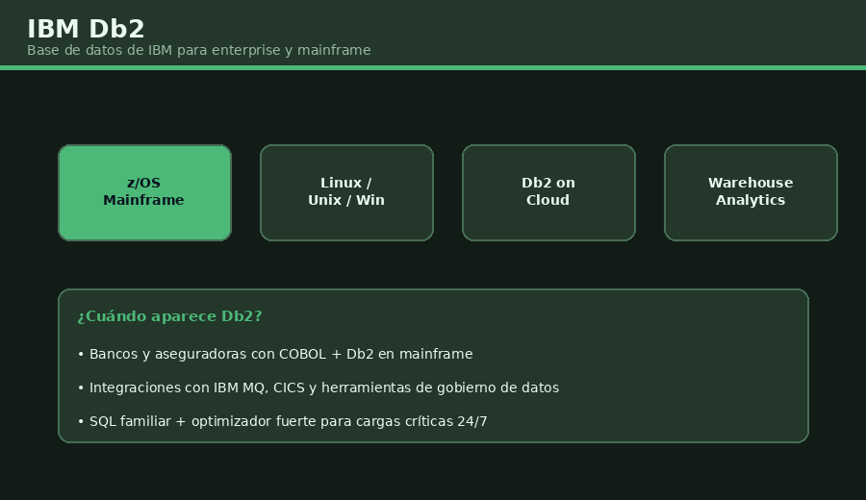
Definición
Familia de bases de datos de IBM (relacional y analítica). Muy presente en mainframes (z/OS), entornos Linux/Unix/Windows y nube IBM. Frecuente junto a COBOL y CICS.
Analogía para redes
El 'archivo maestro' confiable de muchas corporaciones IBM: diseñado para no fallar cuando el negocio no puede detenerse.
Ejemplo práctico
Una aseguradora guarda pólizas y siniestros en Db2 z/OS; aplicaciones COBOL leen/escriben esas tablas en transacciones diarias.
Ideas de contenido
- Mapa: COBOL + CICS + Db2 = stack bancario clásico.
- Diferencias Db2 LUW vs Db2 z/OS en un cuadro simple.
- Tip carrera: perfiles híbridos mainframe + cloud.
Planificación didáctica
Módulo legado/enterprise. Objetivo: conectar Db2 con historia real del mainframe. CTA: '¿Trabajas en banca/seguros? Cuéntame'.

9. n8n
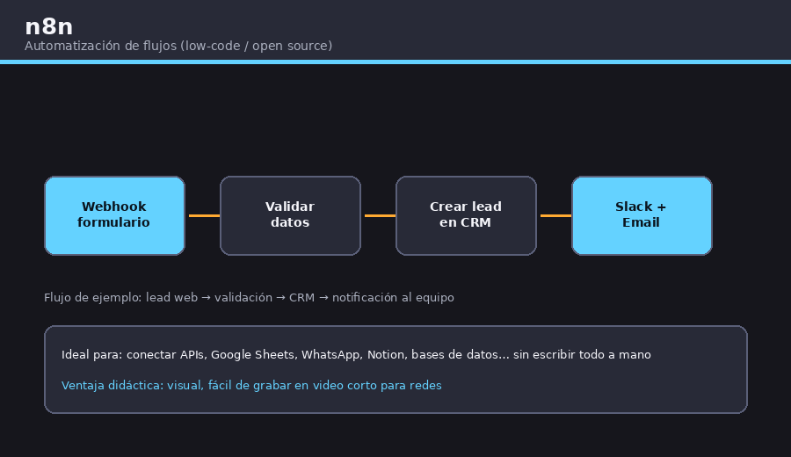
Definición
Plataforma open source de automatización de flujos (workflow automation). Conectas apps y APIs con nodos visuales: webhooks, CRM, Slack, bases de datos, IA, etc.
Analogía para redes
Como un LEGO digital: enchufas piezas (Gmail, Sheets, WhatsApp, ChatGPT) y creas un robot de procesos sin programar todo desde cero.
Ejemplo práctico
Cuando llega un lead por formulario web → n8n valida el email → crea contacto en CRM → avisa por Slack → envía bienvenida por correo.
Ideas de contenido
- Screen recording de un flujo de 4 nodos (muy viral).
- Reto 15 min: automatiza 'nuevo pedido → factura PDF'.
- Comparar n8n vs Zapier vs Make (costo/self-host).
Planificación didáctica
Módulo automatización. Objetivo: 1 flujo útil por video. CTA: '¿Qué proceso de tu negocio automatizarías primero?'.

10. CI/CD Pipelines
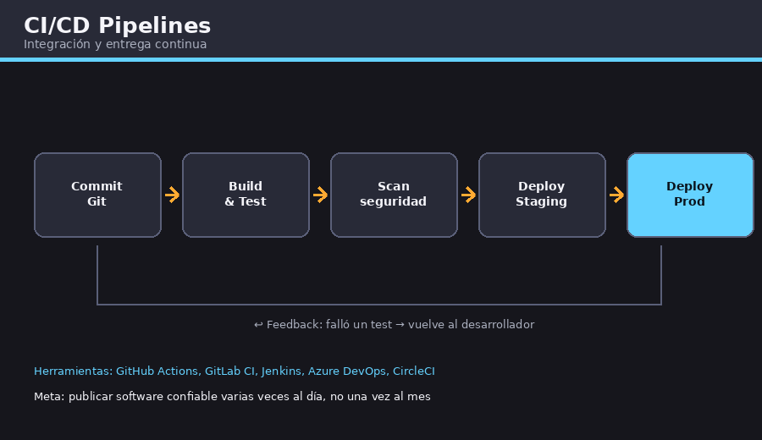
Definición
CI (Continuous Integration) = integrar y probar código automáticamente al hacer commit. CD (Continuous Delivery/Deployment) = entregar o publicar ese código a staging/producción de forma repetible y segura.
Analogía para redes
Una fábrica con cinta transportadora: cada cambio pasa por control de calidad (tests) antes de salir a la tienda (producción).
Ejemplo práctico
Push a GitHub → Actions corre tests → construye imagen Docker → despliega a staging → con aprobación, a producción.
Ideas de contenido
- Timeline visual: Commit → Build → Test → Deploy.
- Mostrar un YAML simple de GitHub Actions (sin abrumar).
- Historia de horror: deploy manual a las 2 a.m. vs pipeline.
Planificación didáctica
Módulo DevOps. Objetivo: 'por qué CI/CD te hace más rápido y seguro'. CTA: '¿Aún despliegas copiando archivos a mano?'.

11. Docker
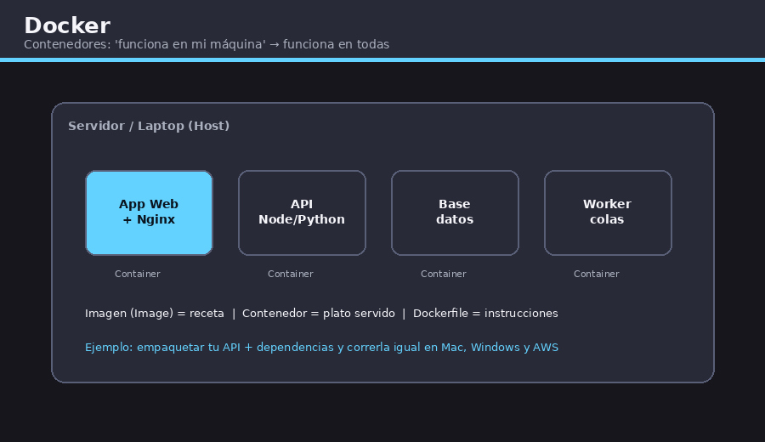
Definición
Plataforma de contenedores que empaqueta una aplicación con sus dependencias (librerías, runtime, configs) para que corra igual en cualquier máquina.
Analogía para redes
En vez de mandar solo la receta, envías el plato ya preparado en un contenedor sellado: sabe igual en cualquier cocina.
Ejemplo práctico
Crear un Dockerfile para una API Node/Python y levantarla con docker run tanto en tu laptop como en un servidor AWS.
Ideas de contenido
- Frase viral: 'It works on my machine' → Docker lo soluciona.
- Demo: Dockerfile de 10 líneas + contenedor corriendo.
- Conceptos: Image vs Container vs Volume vs Compose.
Planificación didáctica
Módulo DevOps/contenedores. Objetivo: vocabulario + primer contenedor. CTA: 'Sigue para Docker Compose la próxima semana'.

12. AWS (Amazon Web Services)
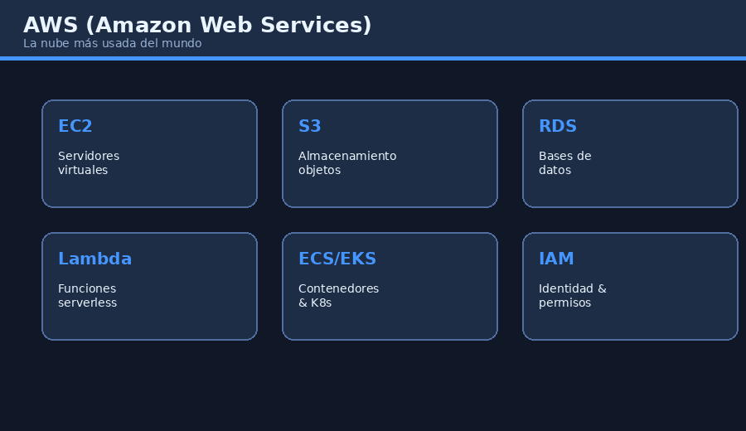
Definición
Plataforma de computación en la nube de Amazon. Ofrece cientos de servicios: servidores (EC2), almacenamiento (S3), bases (RDS), serverless (Lambda), contenedores, IA, redes y más.
Analogía para redes
Un centro comercial gigante de tecnología: alquilas solo lo que necesitas (cómputo, disco, base de datos) y pagas por uso.
Ejemplo práctico
Subir fotos de usuarios a S3, procesar miniaturas con Lambda y guardar metadatos en RDS/DynamoDB.
Ideas de contenido
- Los 6 servicios que todo junior debe conocer (EC2, S3, RDS, IAM, VPC, Lambda).
- Demo Free Tier: subir un archivo a S3 en 2 minutos.
- Tip facturación: alertas de presupuesto desde el día 1.
Planificación didáctica
Módulo cloud. Objetivo: mapa mental AWS + un lab pequeño. CTA: '¿Empezamos ruta de certificación Cloud Practitioner?'.

13. Microsoft Azure
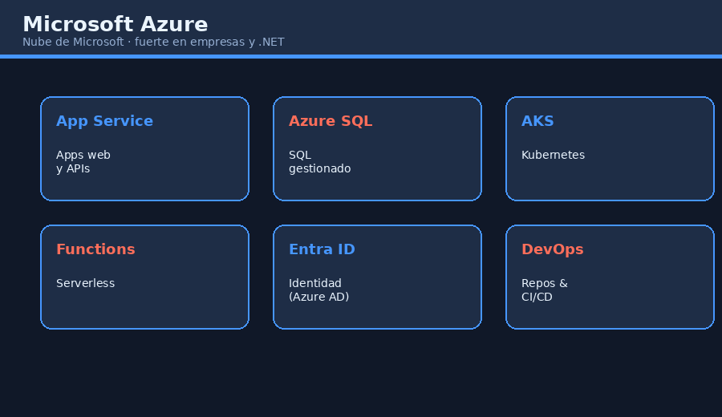
Definición
Nube de Microsoft. Muy fuerte en empresas que ya usan Windows, Active Directory/.NET, Microsoft 365 y Dynamics. Compite con AWS y Google Cloud.
Analogía para redes
Si tu empresa ya vive en el ecosistema Microsoft (Office, AD, Teams), Azure es la extensión natural hacia la nube.
Ejemplo práctico
Desplegar una API .NET en App Service, autenticar con Entra ID (Azure AD) y guardar datos en Azure SQL, con pipeline en Azure DevOps.
Ideas de contenido
- Comparativa amigable AWS vs Azure (sin fanatismo).
- Demo: crear un App Service y publicar una web simple.
- Enfoque corporativo: identidad, compliance, híbrido on-prem + cloud.
Planificación didáctica
Módulo cloud. Objetivo: posicionar Azure para audiencias enterprise. CTA: '¿Tu empresa es Microsoft-first?'.

14. MongoDB
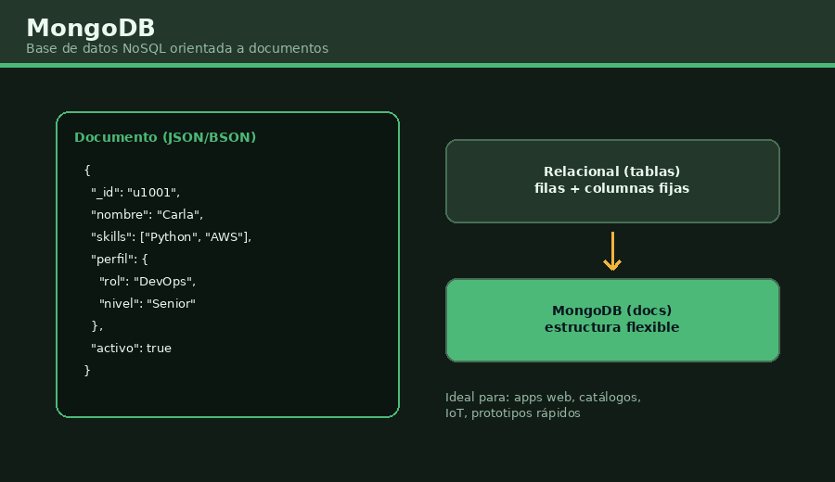
Definición
Base de datos NoSQL orientada a documentos. Guarda datos en formato JSON/BSON flexible (colecciones de documentos) en vez de tablas rígidas con filas y columnas.
Analogía para redes
En lugar de un Excel estricto, tienes carpetas de fichas donde cada ficha puede tener campos distintos según lo necesites.
Ejemplo práctico
Una app de cursos guarda cada usuario como documento con skills[], historial de clases y preferencias anidadas, sin crear 6 tablas primero.
Ideas de contenido
- Mostrar un documento JSON bonito en pantalla.
- Cuándo SÍ (flexibilidad, prototipos) y cuándo NO (transacciones complejas tipo banco).
- Comandos: insertOne, find, updateOne en 60 segundos.
Planificación didáctica
Módulo datos modernos. Objetivo: contrastar SQL vs NoSQL con ejemplo real. CTA: '¿Prefieres tablas o documentos? Debate abajo'.

✅ Checklist antes de publicar
- ¿La definición cabe en 1 oración clara?
- ¿Hay una analogía que un no-técnico entienda?
- ¿El ejemplo es concreto (empresa, app o situación real)?
- ¿La ilustración se lee bien en móvil (texto grande)?
- ¿Hay CTA (comentar / guardar / compartir / unirse a live)?
- ¿Evitas jerga sin explicación (token, embedding, pipeline…)?
- ¿Mencionas un riesgo o límite (alucinación, costo cloud, deuda legacy)?
Glosario express
- Token: Pedazo de texto que el modelo procesa (palabra o subpalabra).
- Embedding: Representación numérica de un texto/imagen para buscar similitud.
- Prompt: Instrucción o pregunta que le das al LLM.
- Alucinación: Cuando el modelo inventa con seguridad información falsa.
- Contenedor: Proceso aislado con la app y sus dependencias (Docker).
- Pipeline: Secuencia automatizada de pasos (build → test → deploy).
- Mainframe: Computadora empresarial de alta capacidad (IBM Z), típica en bancos.
- NoSQL: Familia de bases no tabulares (documentos, clave-valor, grafos…).
Notas finales
Este documento es una base de planificación, no un temario universitario completo. Adapta profundidad según tu audiencia (principiantes en redes vs profesionales en LinkedIn).
Sugerencia de marca personal: publica siempre con la misma estructura visual (definición → ejemplo → tip) para que tu audiencia te reconozca.
Autoría de material didáctico generada para planificación de contenidos educativos · Incluye 15 ilustraciones originales.

